前 言
北京盟创伟业科技有限公司是一家专业研制、开发、销售农林仪器的科技型企业。本公司多年来从事土壤、农产品安全检测、农业环境监测设备的原理、技术应用、产品开发等基础性工作。研制的TRF系列土壤化肥测试仪、MC-T系列高智能农药残留测试仪、SU-L系列高智能土壤水分测试仪、MC-T系列土壤墒情与旱情监控系统、SU系列土壤环境测试及分析评估系统、SL系列高智能土壤硬度、紧实度测试仪等，经多年在全国的农业、林业、水利水电、气候监测、畜牧、植物保护等领域的研究、生产、教学等行业广泛使用，获得广大用户一致好评。我公司紧跟国际相关领域的最新研究动态和技术进展，结合国内市场需求，紧密联系相关专业高校和电子研发机构，在土壤水分、成分测试技术开发、设计方面具有国内领先地位。本公司在新技术和新产品开发方面锐意进取，不断创新，不断培养新型复合型人才，同时联合国内专业微电子研究、教学机构，正在，并且将来会研发出个更多、更好的产品奉献给广大用户。我们愿与全国及国际上的相关领域朋友，共同发展，为中国分析仪器的进一步发展而贡献我们的力量！

尊敬的用户，欢迎您使用我公司的测试仪器。为了您能够正确使用本设备，请您在使用前务必详细阅读产品外观和操作使用说明。

第一部分
TRF-2PC测土配方施肥评价系统使用说明

仪器外观及功能说明：

（一）仪器主面板俯视图：
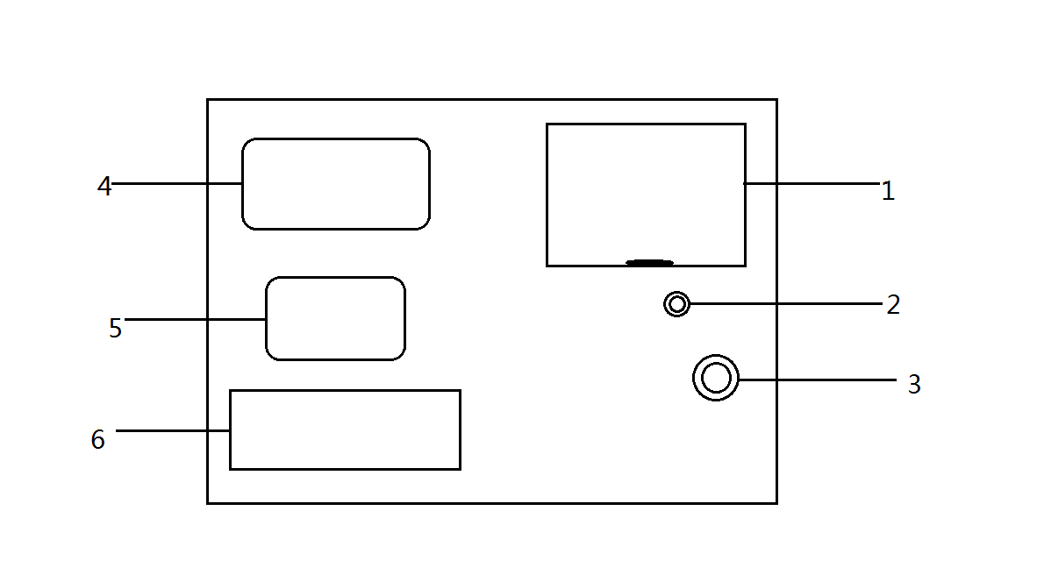

- 暗盒盖（掀起后为暗盒部分） 2、Ph/盐量电极插座 3、锂电源开关 4、打印机 5、液晶显示屏幕
6、功能键盘

（二）仪器后面板主视图：

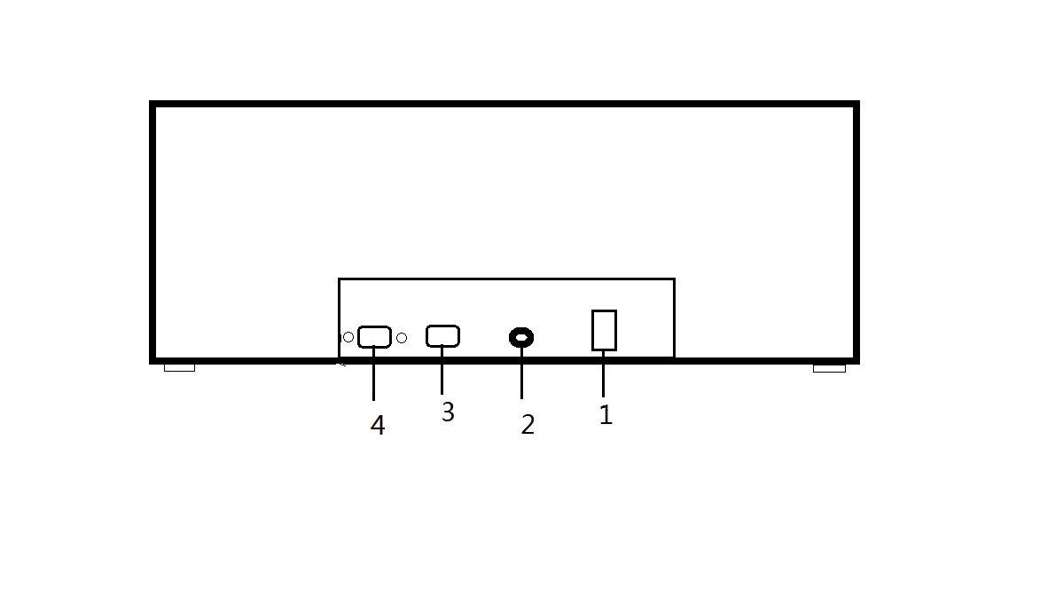
- 电源开关 2、电源插孔 3、升级口（为以后升级为其他型号增加功能而预留）4、计算机COM接口

（三）仪器暗盒部分俯视图：
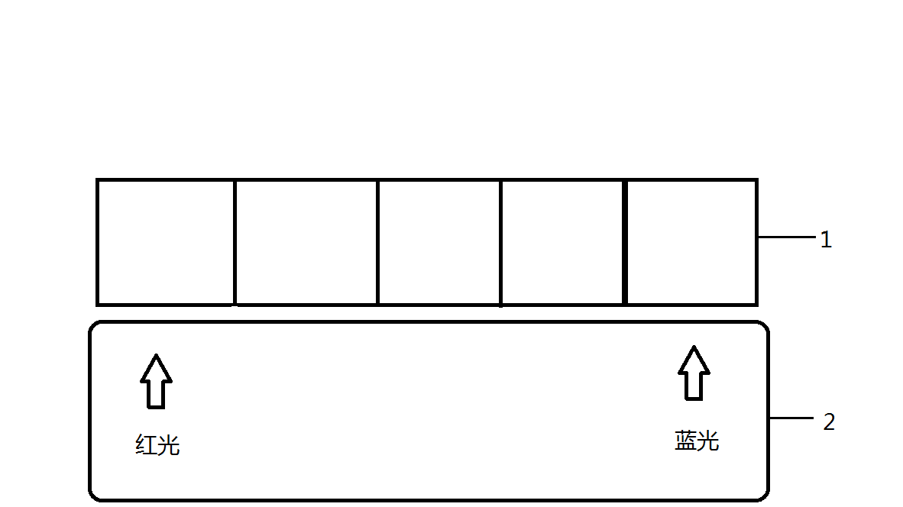

1、暗盒2、光源指示标志
锂电源的使用：
- 充电：关闭仪器电源开关，将仪器电源一端接通220V交流电，另一端接在仪器电源插孔中，然后按下《锂电源》开关将其点亮，即可开始充电，一小时后可充满，立刻拔下仪器电源，关闭《锂电源》开关，完成充电。
- 锂电源使用：按下《锂电源》开关将其点亮，打开仪器电源开关，即可使用锂电池供电。
注意：仪器在使用220V交流电供电测试的情况下，应关闭《锂电源》开关，避免给锂电池充电，以延长锂电池的寿命和保持性能。
<测土配方施肥系统操作系统>的安装和应用：
（1）安装：将系统安装光盘放入计算机光驱，启动光驱盘符，将光盘中的文件全部复制到计算机硬盘中。双击"setup"完成软件安装。
（2）查看文件包中的Readme文件，记住软件的用户名和密码。对计算机进行系统设置。
（3）软件的使用：

1、样本测试
第一步：从可供选择的待测样本列表中选择本次测试的样本。 在待测样本列表中对本次将要测试的样本进行选择。可多次添加，但在一次测试中，最多可同时测8份样本。 如对选择的样本不满意，可单击“重新选择”按键，进行重新选择操作。
第二步：接收测试数据
单击“测试”按钮，此时计算机即处于接收测试仪发送数据的状态，接收到的数据进行自动填充。
此时，该按扭的标签变为“停止”。
两组数据间无时间间隔要求，对某一组测量数据不满意，可重复测量，计算机将自动用新测数据覆盖本组 原来的数据。 在接收数据阶段，将无法进行其它操作。
第三步：终止接收数据
单击“停止”按扭，将终止接收数据，此时该按钮标签又恢复为“测试”。如此时发现数据有疑问，可对有疑问的数据进行重新测试，此时只需重新点击“测试”按钮，又将处于接收状态。
第四步：对测试结果进行保存
在单击“保存”按钮之前，如果勾选“临时保存”则保存操作为临时保存，否则为最终保存。临时保存与最终保存的区别在于临时保存的数据不能进行分析操作。
第五步：对测试结果进行分析
如果是对测试结果进行的是最终保存， 则此时，可在测试样本栏中，选择一样本进行分析。
分析完一个样本后，可继续对其他样本进行分析。
第六步：单击“下一组”按钮，开始新一组样本的添加、测试、保存、分析过程。
2、结果分析
（一）根据需要设定系统参数。
（二）选择“拟种作物”和“目标产量”。
（三）填写拟选用的化肥参数，单击下部的“分析”按钮，完成选用化肥的最佳需用量分析。
对同一样本，可多次进行不同的分析，如对不同的作物，不同的产量，施用不同的化肥进行多次分析，以期获得最佳的效益，但每次测试，都遵循先按“确定”按钮，再按“分析”按钮的顺序。
（四）对分析产生的最佳需用量结果，进行必要的施肥说明。
（五）分析结果满意后，单击“保存”按钮进行保存。
（六）此结果可单击“打印”按钮进行打印。此功能使用前，请确保计算机已正确连结了打印机。
（七）此结果可单击“发送邮件”按钮，将结果直接发送到客户指定的邮箱里。

仪器操作流程及屏幕显示示意图：
本仪器开机预热10分钟方可使用。

一、测试养分操作流程及屏幕显示示意图：
按状态键或确认键
养分
盐量
PH值
按选择键，箭头可循 按状态键，箭头可循环移环移动，移动至所需测试项目后按确认键
按确项
认键

按状态键，箭头可循环移环移动，移动至所需测试项目后按确认键
按状态键或确认键
氮 有机质
磷
钾

按确项

对准空白液
T＝××××
稳定后按确认键
对准标准液
A＝××××
稳定后按确认键
稳定后按确认键

请选择标准液含量
按状态键或确认键
20 40 100 2

按状态键，箭头可循环移动至所须标准液浓度数值后按确认键

（注：“□”内氮为N、磷为P、钾为K，有机质为C）按状态键
请放入被测液1号
按状态键或确认键
□＝××××

测下一个被测液，如直接按确认键则数据上传给计算机。
打 印…请按打印
复 位…按复位键

如打印则按打印键，打印测试结果，如按复位则回到初始状态。

按状态键或确认键
养分
盐量
PH值

二、测试盐量操作流程及屏幕显示示意图：
探头放入0.50标液
稳定后按确认键
含量=×.×××

按状态键，箭头可循
环移动，至盐量测试
按确认键

按确认键
探头放入0.05%标液
稳定后按确认键
含量=×.×××
浓度：××××%
稳定后按确认键

请放入被测液1号
按状态键或确认键
含量=×.×××
浓度：××××%
稳定后按确认键
按确认键

打 印…请按打印
复 位…按复位键
按状态键测试下一个样品，
按确认则将数据上传给计算机。

如打印则按打印键，打印测试结果，
按状态键或确认键
养分
盐量
PH值
如按复位则回到初始状态。

三、测试PH值（酸碱度）操作流程及屏幕显示示意图：

按状态键，箭头可循
探头放入4.00标液
稳定后按确认键
PH=×.××
环移动，至PH值测
试项目后按确认键 按确认键

探头放入9.18标液
稳定后按确认键
PH=×.××

请放入被测液 1号
按状态键或确认键
PH＝×.××

按确认键

打印……请按打印
复位……按复位键
按状态键测下一个被测液，
按确认则将数据上传给计算机

如打印则按打印键，打印测试结果，
按状态键或确认键
养分
盐量
PH值
如按复位则回到初始状态。

养 分 测 试
（备注：以下文字中的“水”如无特殊说明即指蒸馏水，操作中要随时盖上暗盒盖）
一、土壤耕层土样的采集、制备和储存
土壤样品的采集是决定分析结果能否正确反映土壤特性的重要环节。必须选择在有代表性的地点采集恰当的土壤样品，不同的分析目的，采集样品的方法也不同。这里只介绍耕层土壤混合样品的采集方法（图1）。为研究耕作层中养分供应情况，只需取耕层0～20cm左右的土壤。对作物根系较深的如小麦地土壤，可适当增加采样深度。采样点的多少可根据土地面积而定，面积较小地块通常要采5个点以上，面积较大的地块（如10亩以上）可采20个点以上。取样点分布采用蛇形或对角线，土样混合一起，四分法筛选，最后保留250克左右，作为化验用的土样。
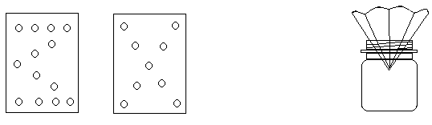
（图1）取土样点方式 （图2）
二、土壤中养分含量的测试
1、土壤中氮、磷、钾的待测液制备步骤：
- 取1平勺土样（4克）放入写有土样的塑料瓶中，用注射器加蒸馏水２０毫升。
- 测氮、钾加少量1号粉（１g左右）盖上瓶盖，摇动10分钟，用滤纸叠成漏斗状插在过滤液瓶瓶口中，将摇完的土样水液倒在滤纸上（图2），即得到澄清后的氮、钾过滤液（被测液）。
- 测磷加少量2号粉（１g左右）盖上瓶盖，摇动20分钟，过滤。注意（如果被测的土层属于酸性土壤就不加2号粉，需向瓶内滴入10滴3号试剂）。用滤纸叠成漏斗状插在过滤液瓶瓶口中，将摇完的土样水液倒在滤纸上（图2），即得到澄清后的磷过滤液（被测液）。
2、土壤中铵态氮测定方法：（用兰光）
- 将比色皿全部取出。
- 空白液：用一只干净的塑料吸管向一只比色皿内加水至三分之二位置,作为空白液。
- 标准液：用干净的塑料吸管向另一只比色皿中滴入18滴水，再从箱中找到“氮标准液”，滴入2滴标液，然后摇匀，作为氮的标准液。此标准液浓度为20mg/kg（20ppm）。
- 待测液：用塑料吸管吸取20滴氮过滤液放入一只比色皿中。作为被测液。
- 向装有标准液、被测液比色皿内分别加入2滴氮1号试剂，摇匀，再加入2滴氮2号试剂，摇匀。停放5分钟，再各滴入15滴水，将比色皿透光面对准光路方向，上仪器分别进行测定（注：按仪器的屏显步骤进行测定，在仪器上予置标准液含量为20 ppm）。
- 土壤中速效磷测定方法：（用红光，环境温度要求20℃以上）
（1）空白液：用一只干净的塑料吸管向一只比色皿内加水至三分之二位置,作为空白液。
（2）标准液：用干净的塑料吸管向另一只比色皿中滴入18滴水，再从箱中找到“磷标准液”，滴入2滴标液，然后摇匀，作为磷的标准液。此标准液浓度为20mg/kg（20ppm）。
（3）待测液：用塑料吸管吸取16滴水、4滴磷过滤液放入另一只比色皿中摇匀，为被测液。
（4）向装有标准液、被测液比色皿内分别滴入15滴水再各加入2滴磷1号试剂和1滴磷2号试剂，摇匀，将比色皿透光面对准光路方向，立即上仪器进行测定（注：按仪器的屏显步骤进行测定，在仪器上予置标准液含量为20 ppm）。
4、土壤中速效钾测定方法：（用蓝光）
（1）空白液：用一只干净的塑料吸管向一只比色皿内加水至三分之二位置,作为空白液。
（2）标准液：用干净的塑料吸管向另一只比色皿中滴入18滴水，再从箱中找到“钾标准液”，滴入2滴标液，然后摇匀，作为钾的标准液。此标准液浓度为100mg/kg（100ppm）。
（3）待测液：用塑料吸管吸取20滴钾过滤液放入一只比色皿中，为被测液。
（4）向装有标准液、被测液比色皿内分别加入2滴钾1号试剂，摇匀，再加入2滴钾2号试剂，摇匀。再各滴入15滴水，摇匀，将比色皿透光面对准光路方向，立即上仪器进行测定（注：按仪器的屏显步骤进行测定，在仪器上予置标准液含量为100 ppm）。
5、土壤中有机质的测定方法:
仪器测试（方法一）：（用红光）
试剂配制：
（1）浓硫酸：比重1.84，分析纯。
（2）重铬酸钾溶液：称取39.23克重铬酸钾（分析纯），溶于600毫升蒸馏水中，加热溶解后再用蒸馏水定溶至1000毫升。
（3）0.5%-碳标准溶液：用分析天平称取1.3760克葡萄糖（化学纯）于100毫升容量瓶中，用蒸馏水溶解后，加入1毫升浓硫酸,然后加水定容，摇匀,此标准溶液含碳为5毫克/毫升。
操作步骤：
（1）吸取蒸馏水3.0毫升放入一个清洁的小烧杯中，作空白液。
（2）称取通过0.5毫米孔径的风干土样1克（精确至0.001克）放入清洁的50毫升小烧杯中，再加入3毫升的蒸馏水，充分将土样摇散。
（3）吸取土壤有机质标准液2毫升再放入另一个清洁的小烧杯中，补加1毫升的蒸馏水，其含量为10毫克。
（4）向上述各小烧杯中分别加入10毫升重铬酸钾溶液和10毫升浓硫酸，不断摇动，停放20分钟后再各加10毫升的蒸馏水摇匀，再静放沉淀（注：有条件的用户可将有土样的小烧杯中的混合液离心）。
（5）分别吸取上述各小烧杯中的溶液（有土样的小烧杯须吸取澄清液）各10毫升，分别放入50毫升的容量瓶中，再用蒸馏水定容至刻度，摇匀。
仪器比色测定：按仪器的屏显步骤进行测定（注：在仪器上予置标准液含量为20）。
结果计算：土壤有机质含量以百分数表示，保留小数点后两位。

土壤有机质（%）=[（C×1.724）/（m×10 ）]×100×1.32
=（C/m）×0.23
式 中：C——待测液含量 m——土壤质量（1克）

目视比色（方法二）：将测磷浸提过滤液倒入小试管中少许,与标准色纸比较即可得出土样有机质的含量。标准色纸分别代表土壤含有机质4%、3%、2%、1%和0．5%。

土壤有机质比色卡

6、土壤中盐分的测定
（1）测定意义：
作为一项重要的土地资源，全世界盐渍土面积为9.5438亿公顷。我国盐渍土总面积为9913万公顷，而在农区的耕地中，不下一亿亩的盐渍土仍是导致大面积中低产的主要原因。因此，合理利用改良和开发盐渍土地资源的潜力，在国民经济的持续发展中，有极其重要的意义。
（2）土壤含盐量测定方法
- 待测液的制备：称取通过2mm筛孔的风干土样10.0克放入100毫升的三角瓶中，加入50毫升无二氧化碳的水，在震荡机上（或用手剧烈）震荡3分钟、过滤，即为待测液。
- 标准母液的配制：
土壤类型 | Na₂SO₄(g) | NaCL(g) | NaHCO₃(g) | 定容体积（ml） | 浓度（%）
硫酸盐土 | 15.163 | 1.249 | 3.588 | 1000 | 2.0
氯化物土 | 1.723 | 14.199 | 4.078 | 1000 | 2.0
重碳酸盐土 | 2.584 | 2.130 | 15.286 | 1000 | 2.0
C、标准工作液制备：
① 0.5%的标准工作液制备：吸取上表中标准母液25ml于100ml的容量瓶中用蒸馏水定容。
② 0.05%标准工作液制备：吸取上表中标准母液2.5ml于100ml的容量瓶中，用蒸馏水定容。
（3）上仪器测定：仪器测定方法步骤请看仪器屏显汉字提示。
7、土壤中pH值的测定
（1）测定意义：
土壤酸碱度是土壤重要的基本性质之一，是土壤形成和熟化培肥过程的一个指标。在土壤中，它参与许多化学反应，对许多土壤性质产生影响。微生物活动、有机质的合成与分解、土壤保持养分的能力以及土壤发生过程中元素的迁移等，都与土壤pH有关。各种植物都有其适宜的pH范围，超过这个范围生长即受阻。因此，土壤pH值测定的意义不仅限于了解土壤酸碱度本身，而且可根据pH值判断或推测许多其它土壤性质。研究表明，有机农耕1-2年即可以明显改善土壤理化性质，包括土壤酸碱度，效果显著。
（2）土壤酸碱度等级的划分
根据我国土壤地带性分布规律，将土壤的酸碱度分为五级在实际应用上较为合适。强酸性（pH<5.0）、酸性（pH5.0～6.5）、中性（pH6.5～7.5）、碱性（pH7.5～8.5）和强碱性（pH>8.5）。
在土壤学中，根据我国土壤地带性分布规律，将土壤的酸碱度分为五级在实际应用上较为合适。强酸性（pH<5.0）、酸性（pH5.0～6.5）、中性（pH6.5～7.5）、碱性（pH7.5～8.5）和强碱性（pH>8.5）。
（3）主要作物生长的最适pH值范围（见下表）
作物 | 最适pH值 | 作 物 | 最适pH值 | 作物 | 最适pH值 | 作 物 | 最适pH值
水 稻 | 5.7～6.5 | 油 菜 | 5.8～6.7 | 甜 菜 | 7.0 | 荞 麦 | 6.0～7.0
小 麦 | 6.7～7.6 | 大 豆 | 7.0～8.0 | 马铃薯 | 5.0～6.0 | 梨 | 5.0～6.0
大 麦 | 6.8～7.5 | 豌 豆 | 6.0～7.0 |  |  | 茶 树 | 5.0～6.0
棉 花 | 6.0～8.0 | 花 生 | 5.6～6.0 | 紫云英 | 5.5～6.5 | 苹 果 | 6.0～8.0
玉 米 | 6.0～8.0 | 蚕 豆 | 6.2～7.0 | 紫苜蓿 | 7.3～7.8 | 桃 | 6.0～6.5
- 土壤的酸碱度测定方法
目视比色法（方法一）：
取3平勺土放入土样瓶中，用注射器加蒸馏水20ml，摇动五分钟后过滤，用塑料吸管吸取约3毫升滤液放入玻璃试管中，再向试管中加入pH试剂2滴，摇匀后用眼睛观察颜色与说明书中的比色卡比较其酸碱性。若测出的结果呈绿色，无论是深绿还是浅绿均为中性。蓝色为碱性，黄色为酸性。
电极法（方法二）：
标准液的配制
①pH4.01标准缓冲液：用无二氧化碳蒸馏水将pH4.01的试剂溶解，并定容至250毫升的容 量瓶中即为pH4.01标准缓冲液。
②pH9.18标准缓冲液：用无二氧化碳蒸馏水将pH9.18的试剂溶解，并定容至250毫升的容量瓶中即为pH9.18标准缓冲液。
土壤pH值待测液的制备
称取通过2毫米筛孔的风干土样20克于土样瓶中，加入50毫升无二氧化碳蒸馏水，用玻璃棒剧烈搅动或摇动1～2分钟，静置30分钟，然后用仪器测定。
测定方法步骤：仪器测定方法步骤请看仪器屏显汉字提示。
（5）主要作物生长的最适PH值范围（见下表）

作 物 | 最适PH值 | 作 物 | 最适PH值 | 作 物 | 最适PH值 | 作 物 | 最适PH值
水 稻 | 5.7～6.5 | 油 菜 | 5.8～6.7 | 甜 菜 | 7.0 | 荞 麦 | 6.0～7.0
小 麦 | 6.7～7.6 | 大 豆 | 7.0～8.0 | 马铃薯 | 5.0～6.0 | 梨 | 5.0～6.0
大 麦 | 6.8～7.5 | 豌 豆 | 6.0～7.0 |  |  | 茶 树 | 5.0～6.0
棉 花 | 6.0～8.0 | 花 生 | 5.6～6.0 | 紫云英 | 5.5～6.5 | 苹 果 | 6.0～8.0
玉 米 | 6.0～8.0 | 蚕 豆 | 6.2～7.0 | 紫苜蓿 | 7.3～7.8 | 桃 | 6.0～6.5

附表一 土壤养分测试数值与施入养分查对表（公斤/亩）
亩施养分量  (kg)  作物分类 | 氮（N） |  |  | 五氧化二磷（P₂O₅） |  |  | 氧化钾（K₂O）
亩施养分量  (kg)  作物分类 | 高30 | 中20 | 低10 | 高60 | 中40 | 低20 | 高150 | 中100 | 低50
叶 菜 类 | 6 | 8 | 15 | 0 | 3 | 6 | 6 | 8 | 15
根 菜 类 | 3 | 5 | 10 | 0 | 3 | 6 | 4 | 6 | 13
果 菜 类 | 3 | 5 | 10 | 0 | 2 | 4 | 6 | 10 | 20
果 树 | 0 | 5 | 10 | 0 | 2 | 4 | 0 | 5 | 10
小 麦 | 3 | 5 | 10 | 0 | 3 | 5 | 0 | 4 | 7
水 稻 | 0 | 4 | 8 | 0 | 2 | 4 | 4 | 9 | 10
玉 米 | 4 | 6 | 10 | 0 | 2 | 4 | 0 | 4 | 8
棉 花 | 0 | 4 | 8 | 0 | 0 | 3 | 0 | 3 | 6
大豆 花生 | 0 | 4 | 8 | 0 | 2 | 4 | 0 | 4 | 8
甘薯 土豆 | 0 | 3 | 6 | 0 | 1 | 3 | 2 | 5 | 10
油（籽）菜 | 0 | 4 | 8 | 0 | 3 | 5 | 0 | 4 | 7
花 卉 | 0 | 2 | 6 | 0 | 2 | 4 | 0 | 2 | 6
花 灌 木 | 0 | 3 | 6 | 0 | 3 | 6 | 0 | 3 | 6
叶 灌 木 | 0 | 4 | 8 | 0 | 2 | 4 | 0 | 2 | 4
牧 草 | 0 | 5 | 10 | 0 | 2 | 4 | 0 | 4 | 8
草 地 | 0 | 4 | 8 | 0 | 2 | 4 | 0 | 4 | 8
注：（1）此表数据只适用一般中等肥力地区；（2）为方便种植60种作物以外的用户使用。
附表二 每公斤养份折合不同肥料重量（公斤）
养分 | 肥料名称 | 数量 | 养分 | 肥料名称 | 数量 | 养分 | 肥料名称 | 数量
氮  N | 尿素 | 2.2 | 五  氧  化  二  磷  P₂O₅ | 过磷酸钙 | 7.1 | 氧  化  钾  K₂O | 氯化钾 | 2.0
氮  N | 硫铵 | 5.0 | 五  氧  化  二  磷  P₂O₅ | 三料过磷酸钙 | 2.2 | 氧  化  钾  K₂O | 硫酸钾 | 2.0
氮  N | 碳酸氢铵 | 6.0 |  |  |  |  | 硝酸钾 | 2.2
氮  N | 氯化铵 | 4.2 | 五  氧  化  二  磷  P₂O₅ | 钙镁磷肥 | 7.1 | 氧  化  钾  K₂O | 磷酸二氢钾 | 2.4
氮  N | 硝酸铵 | 3.0 | 五  氧  化  二  磷  P₂O₅ | 磷一铵 | 2.0 | 氧  化  钾  K₂O
氮  N | 石灰氮 | 5.0 | 五  氧  化  二  磷  P₂O₅ | 磷二铵 | 2.2 | 氧  化  钾  K₂O
氮  N | 磷一铵 | 8.3 | 五  氧  化  二  磷  P₂O₅ | 磷酸二氢钙 | 3.2 | 氧  化  钾  K₂O
氮  N | 磷二铵 | 5.5 | 五  氧  化  二  磷  P₂O₅ |  |  | 氧  化  钾  K₂O

注：1、有机肥、复（混）合肥料可根据可根据厂家提供的方法施肥。单质肥料折合计算举例：尿素含氮46%，1公斤氮折合尿素2.2公斤。2、在计算施肥量时，须把肥料中所含纯养分变成肥料自身重量以方便用肥。举例：若土壤测试结果为：氮30、磷20、钾50，而该土壤要种小麦，那么附表中查出需要氮3公斤、磷5公斤、钾7公斤。再由附表二中查出如果施用尿素，则需要3×2.2=6.6公斤，施过磷酸钙5×7.1=35.5公斤，氯化钾7×2.0=14.0公斤。
化学药品及测试的注意事项
1、操作时吸管不能连续使用，吸取一种液体后必须洗净吸管，才能吸取另一种液体。
2、使用比色皿时用手的大拇指和食指捏住不透明的磨面。放回比色槽时将比色皿透明的那面对准光源放置。
3、试验完毕,将各种器具用水洗干净备用，保持干燥，无灰尘。
4、药品有腐蚀性，对人畜有害！应妥善保管，严禁儿童接触，使用时防止溅漏和污染。如有溅到皮 肤可清水反复冲洗。
5、该药箱应在避光、阴凉处存放，气温在零上10～25度以下试剂有效期可达多年，氮1和磷2除 外，这两种保质期较短，为半年左右。

打印机更换打印纸：
将仪器电源打开，打印机指示灯点亮，按下圆形按钮，打印机面板打开，将新的热敏纸放入纸槽中，外露一小段，闭合面板，打印纸更换完毕。
第二部分
SU-LFH土壤环境测试及分析评估系统使用说明

土壤养分测试设备部分请参考《TRF-2PC测土配方施肥评价系统》设备的使用说明中相关内容（第1页）。
充电：请将随机配备的专用充电器一端接在仪器的充电插孔中，一端插在220V交流电源插座中，充电器红灯点亮，开始充电，充电完成后，绿灯点亮，拔下充电器。

土壤环境测试部分仪器主视图：
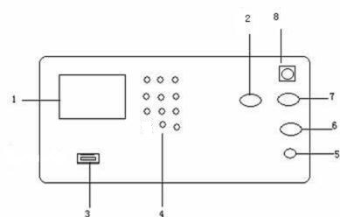

- 液晶显示屏 2、硬度/紧实度传感器插座 3、微机232接口 4、按键键盘 5、充电插孔
- 温度传感器插座 7、水分传感器插座 8、电源开关

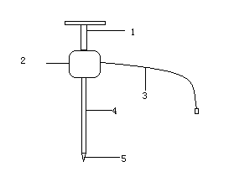
硬度、紧实度传感器：

1、手柄 2、传感器封装壳 3、传感器数据线及插头 4、测量杆 5、锥头
用户注意：请勿将传感器与其它仪表的混淆。一一对应。切记。
安装、使用要领：使用前，用随机配备的扳手将测量杆和手柄紧固在传感器封装壳两端。测试时要确保传感器垂直于被测物质表面。测试硬度时，只需将测量杆锥头部分全部插入被测物质表面即可。测试物质紧实度时，要参考测量杆上的刻度（每一格为1cm），以便读取不同深度的物质紧实度数据。

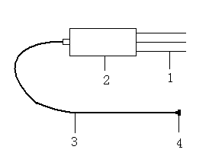
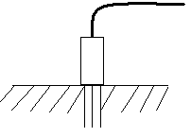
土壤水分传感器：

1、插针 2、传感器 3、导线
4、 插头
使用要领：将传感器垂直插入土壤中，避开石头和石子，要确保四根探针与土壤接触紧密，并且四根探针探针完全插入土壤中，如果接触不紧密，可以将其周遍土壤压紧密。也可以将传感器长期埋在土壤
中监测。

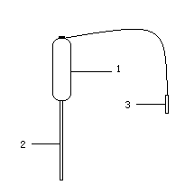

温度传感器：1、手柄 2、传感器探针 3、数据线及插头

使用要领：测试时要将探针部分全部插入土壤中并保持接触紧密，稳定时间需要1分钟，才能确保测试数据的精准度（视保管环境和测试环境温差而异）。

土壤环境测试部分仪器《上位机软件》的安装和使用：
1、将随机光盘的软件全部复制到微机上，然后双击《rcv.exe》文件，打开软件。
2、设置《数据上传软件》的COM接口编号。
3、 数据上传。将测试主机与计算机连接，打开仪器电源，将测试记录显示出来后， 点击软件的《接收》，按一下仪器《测试》键，即可将仪器保存的所有测试数据上传给计算机。然后选择存储路径和输入文件名即可完成数据上传。
土壤环境测试部分--土壤水分、温度、紧实度/硬度测试方法：
首先将相应传感器插在对应插座上。然后打开电源开关。

开机后首先显示左面画面，请用《上移》或者《下移》键来选择所要想要的功能，然后按《确定》键。
测试 设置 记录
请选择功能测试

第一部分：测试
如果选择测试，则显示左面画面内容。1为土壤水分，2为硬度/紧实度。3为温度，4为空档位，为升级用。
测试 设置 记录
水分 硬度
温度 位置
请按1234选择功能

选择相应按键，则相应功能被激活，五角星则显示实心，否则为空心。然后按《测试》键,则显示当前测试数据。其中，S为土壤水分，W为温度，Y为硬度（公斤），后面显示为紧实度数值（kp）， R为数据编号。
S：XX.X% W:：XX.X ℃
Y:X.X XXX
R: XX
测试土壤水分和温度时只需将传感器完全插入土壤中，其中土壤水分数据约在3秒钟内稳定，温度稳定时间则需要看温差大小，大约在一分钟内稳定。然后按《确定》键，将此次测试数据保留在主机数据库中。再按《测试》键，进入下一个测试。
测试硬度和紧实度时请注意：在测试前，用手扶住传感器封装壳部分，将传感器垂直落在地面一个比较坚硬的部位表面，切勿用力下压或者上提。然后开机，进入测试状态，首先要用手轻轻扶住传感器，如果此时数据不显示为零，按下《清零》键，将数据清零后，再投入测量，如果一次不能清零，则多次按下《清零》键，直至将其清零。然后握住传感器手柄，向下匀速垂直压入土壤或者其他被测物质中，仪器会自动读取、显示最大峰值数据，按下《确定》键，将数据保存下来。然后显示下面画面。
然后移动到下一个测试点，用手轻扶传感器封装壳，请勿下压或者上提，按下《测试》键，如果此时数据不归零，则按下《清零》键，使其归零，然后握住手柄，重复以上动作，依次进行测试。
本次记录已经写入
按返回回到主界面
按测试开始新测试
请 选 择

第二部分：设置
设置
土壤容重设置
1.00
选择设置功能，按《确定》键则显示上面时间设置界面，连续按《确定》键，则显示下面画面。
使用《上移》或者《下移》输入时间，按《确定》键确认，完成时间设置。
设置
日期时间设置
XXXX年XX月XX日
XX点XX分

S：XX.X% W:：XX.X ℃
Y:X.X XXX
R:XX

第三部分：查询及删除测试记录
选择后，显示所有测试据，用上下键来翻页查看。这时如果按下删除键，则删除数据库内所有数据。

第三部分
SU-LH土壤多参数测试系统使用说明
注：该产品请参考SU-LFH土壤环境测试及分析评估系统使用说明（第12页），除不具备<测土配方施肥系统>之外，其他功能相同。
第四部分
TRF-3PC土壤生态环境测试及分析评价系统设备
锂电源的使用：
充电：关闭仪器电源开关，将随机配备的仪器电源一端接通220V交流电，另一端接在仪器电源插孔中，然后按下《锂电源》开关将其点亮，即可开始充电，一小时后可充满，拔下仪器电源，关闭《锂电源》开关，完成充电。
锂电源使用：按下《锂电源》开关将其点亮，打开仪器电源开关，即可使用锂电池供电。
注意：仪器在使用220V交流电供电测试的情况下，应关闭《锂电源》开关，避免给锂电池充电，以延长锂电池的寿命和保持性能。
仪器外观及功能说明：
（一）仪器主面板俯视图：
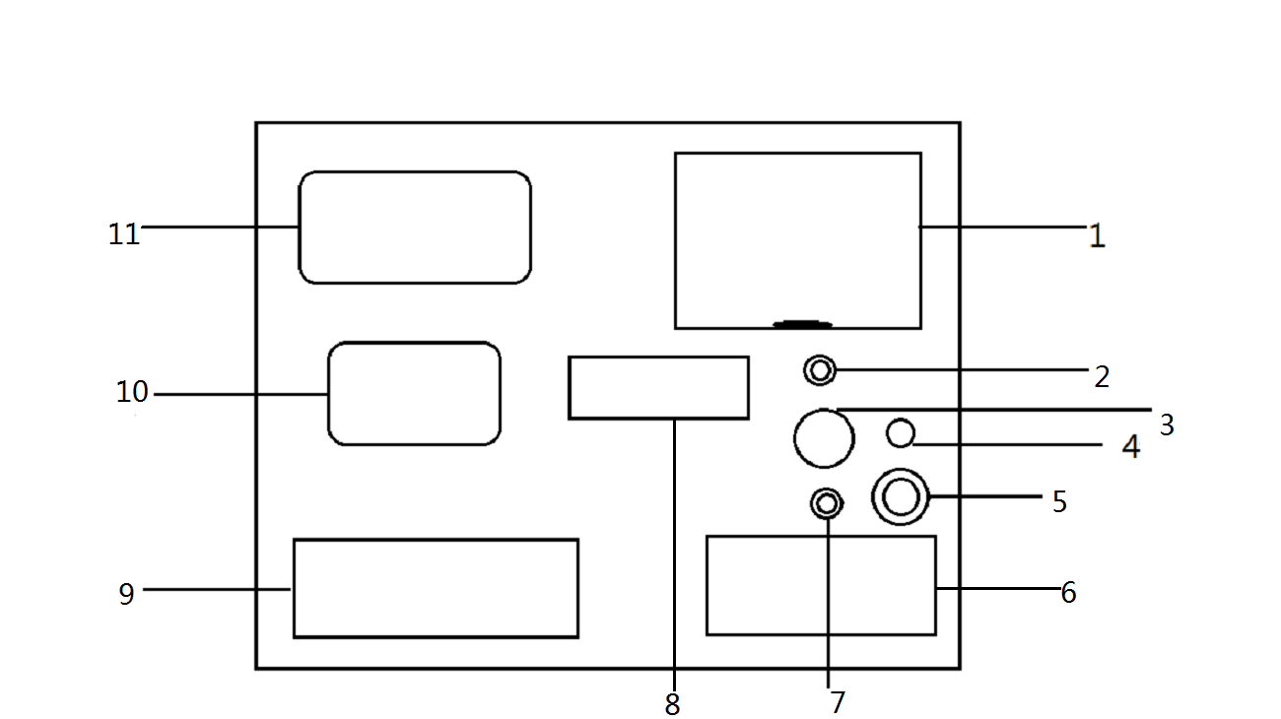

- 暗盒盖（掀起后为暗盒部分） 2、Ph/盐量电极插座 3、土壤水分传感器插座 4、GPS外接天线插座 5、锂电源开关 6、土壤水分、温度、GPS数据测试操作键盘 7、温度传感器插座 8、土壤水分、温度、GPS显示液晶屏 9、土壤养分（氮、磷、钾、有机质、酸碱度、含盐量、配方施肥）测试部分操作键盘 10、土壤养分（氮、磷、钾、有机质、酸碱度、含盐量）测试部分显示液晶屏 11、打印机

（二）仪器后面板主视图：
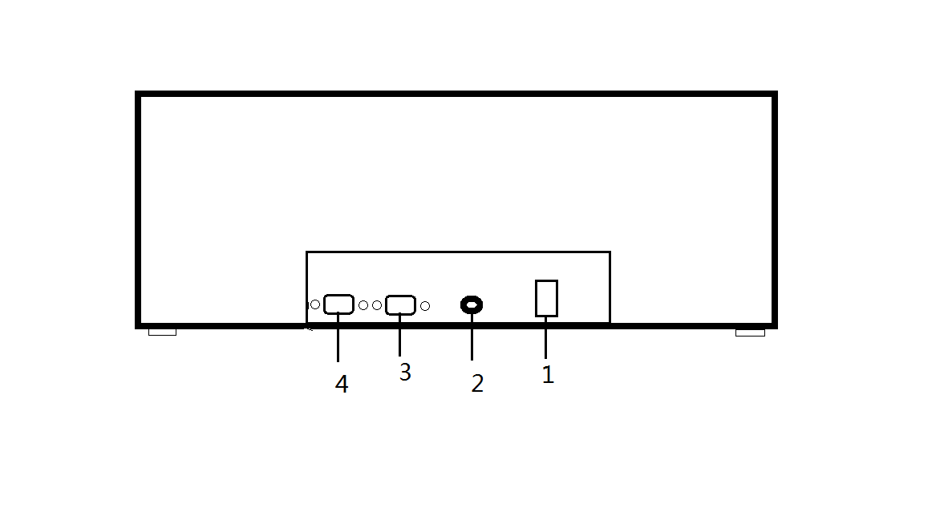

- 电源开关 2、电源插孔 3、COM2接口（用于上传计算机土壤水分、温度、GPS 数据，配合《数据采集软件》使用） 4、COM1接口（用于上传计算机土壤氮、磷、钾、有机质、酸碱度、含盐量数据，配合《配方施肥软件》使用）
（三）仪器暗盒部分俯视图：

1、暗盒2、光源指示标志
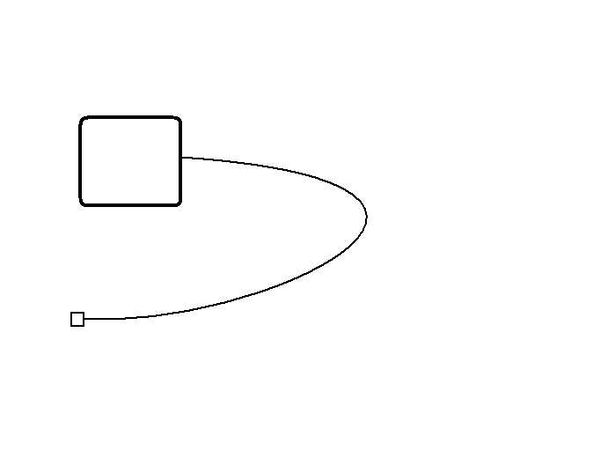 GPS外接天线

土壤水分传感器：

1、插针 2、传感器 3、导线
4、 插头
使用要领：将传感器垂直插入土
壤中，避开石头和石子，要确保四根探针与土壤接触紧密，并且四根探
针探针完全插入土壤中，如果接触不紧密，可以将其周遍土壤压紧密。也可以将传感器长期埋在土壤中监测。
温度传感器：1、手柄 2、传感器探针 3、数据线及插头

使用要领：测试时要将探针部分全部插入土壤中并保持接触紧密，稳定时间需要1分钟，才能确保测试数据的精准度（视保管环境和测试环境温差而异）。

土壤养分测试部分操作请参考《TRF-2PC测土配方施肥评价系统》设备的使用说明中相关内容（第1页）。

《数据采集软件》的安装和使用：
- 安装：首先将随机配备的光盘中的软件文件全部复制在计算机硬盘中，即完成安装。
（2）建立通讯：用数据线将仪器与计算机端口连接，然后打开仪器电源开关。双击软件中的《reco.exe》文件，启动软件。点击《设置》，分别设置端口和自动采集时间间隔，并可校对时间、读取时间。然后点击《连机》，如果仪器与计算机通讯成功，则进入连机状态，可以进行下一步操作。
（3）数据上传：点击《新记录数》，则会显示当前有多少条没有读取的数据，如果有未读数据，则点击《采集》，将数据采集到软件数据库中，再点击《导出数据》，显示出数据库中所有数据，可以进行查询，如想将当前数据保存，则点击《导出Excel》,选择存储路径，将当前数据保存。
确认保存成功后，点击《清楚库中记录》，删除数据库中的数据，以免与下次测试数据混淆。结束后，点击《退出》，关闭软件和仪器电源。

土壤水分、温度、GPS数据测试方法：
- 开机测试： 将水分传感器、温度传感器、GPS外接天线牢固地连接在仪器相应插座上，确认连接部
位接触紧密。然后打开电源开关。
仪器显示如下：

START…
PLEAS KEY-PRESS
按下测试键，仪器显示如下：

SXX.XX% T XX℃
WXXXX JXXXXX HXXXX
S为土壤水分，T为温度，W为纬度，J为经度，H为海拔。
请注意：水分传感器的稳定时间约为3秒钟。温度稳定时间则视当前温度和仪器原来所处环境温度的温差决定，温差越少，则所需时间越少，一般为2分钟左右，才能稳定下来。
GPS的数据稳定时间，决定于测试时所处地理位置的GPS卫星信号强度，如果信号强度好，基本在1分钟左右即可稳定。海拔为参考数据。
- 数据的存储 待所有数据稳定后，按下确定键，即可将当前数据存贮在仪器芯片中。
3、自动测试功能：用数据线将仪器与计算机连接，打开电源，用随机的数据上传和软件设置测试时间间隔。仪器开机准备测试时，按下《自动》键，仪器开始自动测试状态。 软件使用请详见上述《数据采集软件》的安装和使用介绍。

